história E GEOGRAFIA

1) A indústria é a atividade econômica que transforma matérias-primas em produtos industrializados, geralmente em grandes quantidades. Enumere os produtos à sua matéria- prima.

(1) couro ( ) queijo, manteiga
(2) madeira ( ) chocolate, bombom
(3) borracha ( ) pão
(4) uva ( ) óleo
(5) cacau ( ) sapato e bolsas
(6) amendoim ( ) móveis
(7) trigo ( ) suco
(8) leite ( ) pneus

2) As imagens abaixo mostram as etapas de transformação da madeira (matéria- prima) em móveis (produtos industrializados). Leia com atenção as legendas e numere-as na ordem correta.
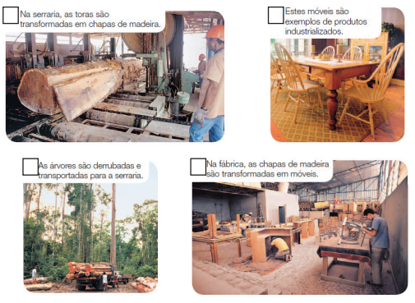

3) Observe as matérias- primas abaixo e desenhe dois produtos industrializados para cada uma delas.

